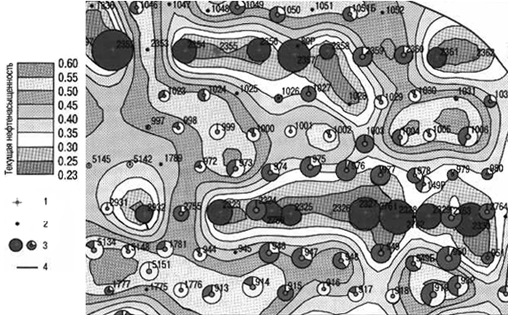

Уч. 3-2

Рисунок 3.4 – Карта разработки и текущей нефтенасыщенности участка 3-2 пласта АВ1-2

